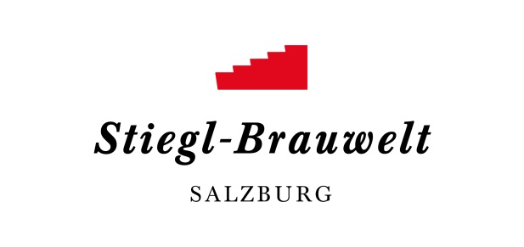
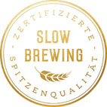
Presseinformation!

➲ Sommerfest in der Stiegl-Brauwelt am Freitag, 5. August, ab 11 Uhr
➲ Stiegl feiert „International Beer Day“
➲ Buntes Unterhaltungsprogramm für Groß und Klein

Sommerfest in der Stiegl-Brauwelt:
Stiegl feiert den „Internationalen Tag des Bieres“

Der „International Beer Day“ wird in vielen Ländern rund um den Globus alljährlich am ersten Freitag im August entsprechend gefeiert. So auch in der Salzburger Stieglbrauerei, wo man an diesem Tag zum großen Sommerfest in die Stiegl-Brauwelt lädt – mit allem, was zu einem richtigen Fest dazugehört!

Bereits zum vierten Mal lädt die Salzburger Privatbrauerei am „Internationalen Tag des Bieres“ – heuer am Freitag, 5. August – zum großen Sommerfest in die Stiegl-Brauwelt. Los geht’s bereits um 11 Uhr mit einem Frühschoppen mit Live-Musik vom „Laterndl Trio“. Nach dem offiziellen Fassanstich zu Mittag erwartet die Gäste ein abwechslungsreiches Unterhaltungsprogramm. Dabei sorgen die Musiker der „Loferer Landjaga“ ab 16 Uhr für Stimmung und gegen Abend verwandelt sich der Sudhaushof – wenn das Wetter mitspielt – in eine außergewöhnliche Partylocation unter freiem Himmel mit leuchtenden Girlanden auf den Kastanienbäumen und cooler Lounge-Musik von DJ „JFK“. Bei Schlechtwetter findet das Sommerfest indoor statt.

Genussvielfalt zum Verkosten
Natürlich darf beim Feiern auch das leibliche Wohl nicht fehlen. Österreichische Schmankerl aus der Brauwelt-Küche sorgen für den kulinarischen Genuss und dazu schmecken natürlich die Stiegl-Bierspezialitäten. Im gemütlichen Biergarten mit Schatten spendenden Kastanienbäumen fließt der erfrischende Gerstensaft aus dem Bierbrunnen, solange die Gäste durstig sind. Neben der großen Biervielfalt kann man beim Sommerfest auch die Spezialitäten der Salzburger Destillerie „5020 GIN“ genießen.

Buntes Unterhaltungsprogramm
Und damit das Sommerfest in der Stiegl-Brauwelt zum perfekten Ausflug für die ganze Familie wird, gibt es auch für die kleinen Besucher ein abwechslungsreiches Programm vom Kinderschminken bis hin zur Fußball-Gaudi an der Red Bull Torschusswand.

Termin, Daten und Fakten
„Brauwelt-Sommerfest“
Freitag. 5. August 2022, 11 bis 23.30 Uhr in der Stiegl-Brauwelt

Kostenloses Parken am Gelände der Stiegl-Brauwelt.
Stiegl-Brauwelt | Bräuhausstraße 9 (Bus-Linie 1 & 10, Station „Bräuhausstraße“)
Öffnungszeiten Gastronomie: täglich von 10 bis 24 Uhr (warme Küche von 11 bis 22 Uhr)

Tischreservierungen und nähere Informationen zur Veranstaltung unter
www.brauwelt.at, brauwelt@stiegl.at sowie telefonisch unter +43 (0)50 1492-1492.

______________________________

Bildtext:

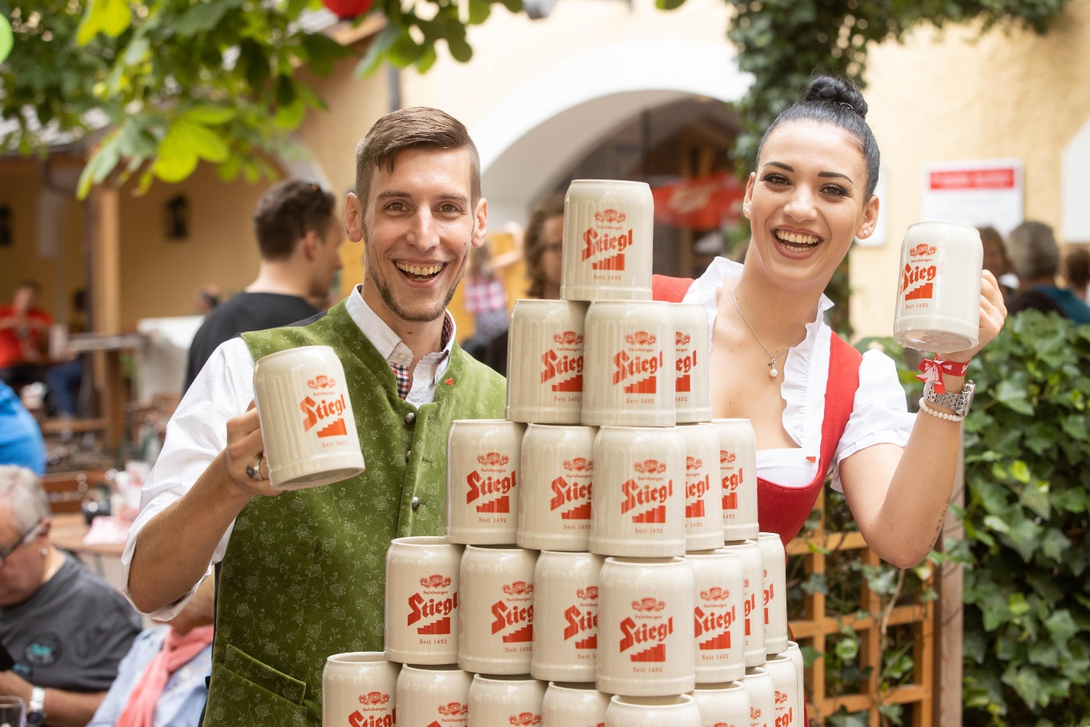Pressebild 1: Am Freitag, 5. August, lädt Stiegl wieder zum großen Sommerfest in die Brauwelt. Im Bild die Stiegl-Mitarbeiter Michael Sallmannshofer und Patricia Sarcevic-Ognjanovic.

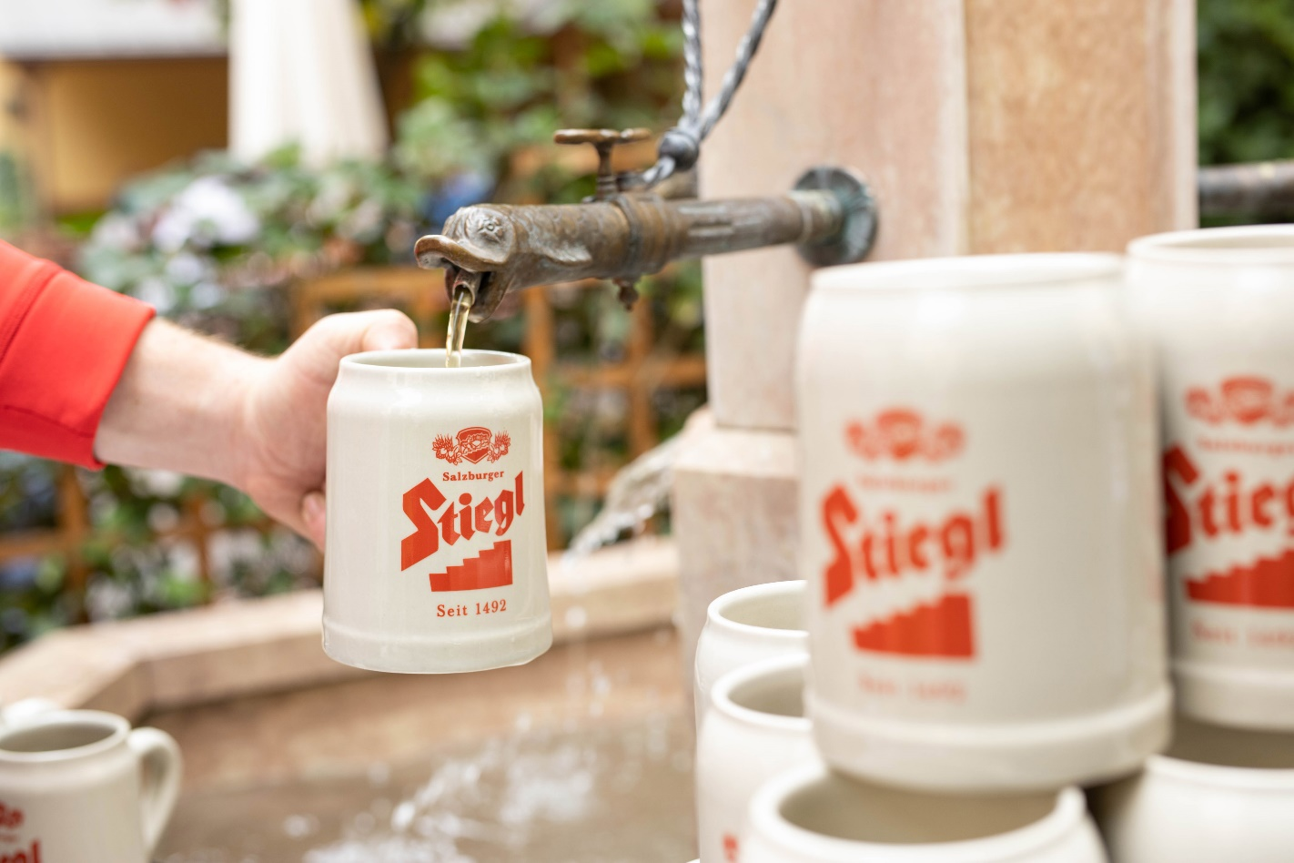Pressebild 2: Beim Sommerfest kommt auch der Genuss nicht zu kurz – zu den kulinarischen Köstlichkeiten aus der Brauwelt-Küche schmeckt das erfrischende Stiegl-Bier aus dem Bierbrunnen.

Bildnachweise (2): Vogl-Perspektive.at/Stiegl / Abdruck honorarfrei!

2022-07-22

Rückfragen richten Sie bitte an:

Stiegl-Pressestelle, Mag. Angelika Spechtler
c/o PICKER PR – talk about taste, Tel. 0662-841187-66, spechtler@picker-pr.at

